TC006 - Emissione - Anagrafica - Agg dati anag Ader
Age 106
Anagrafica CLSDRD90C18L219W
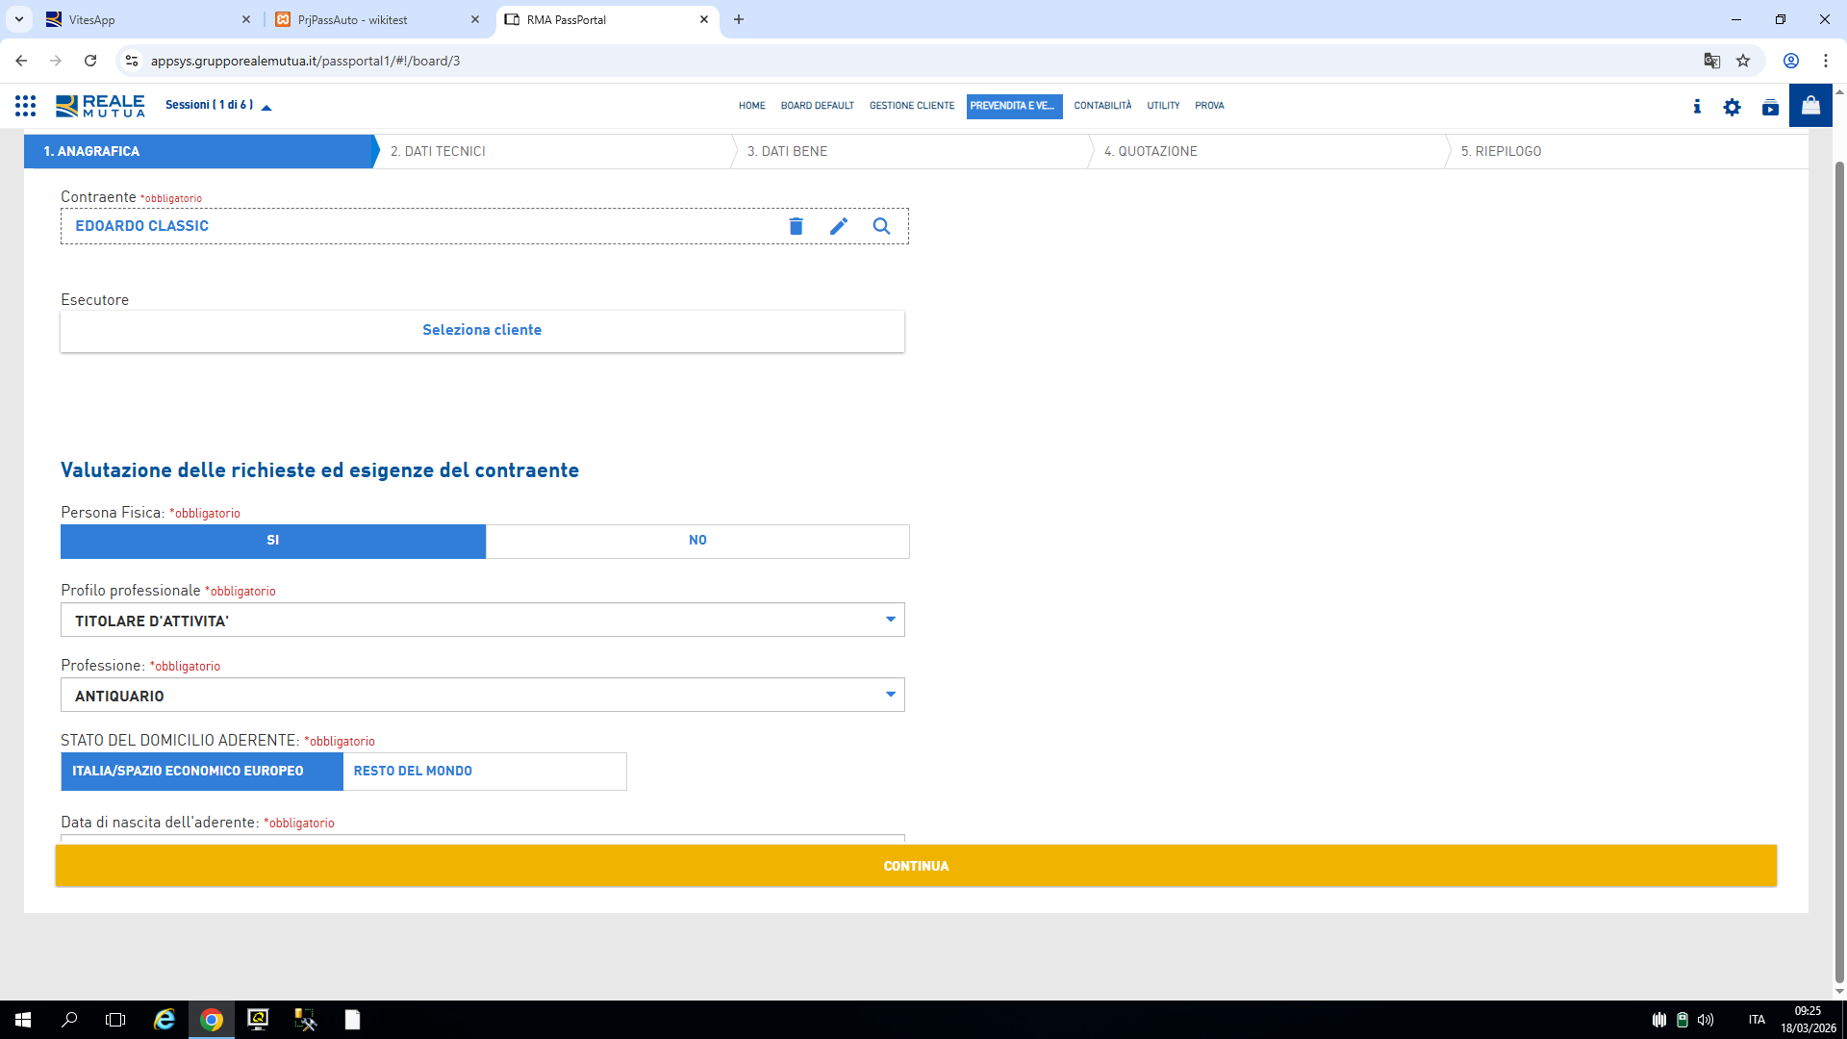
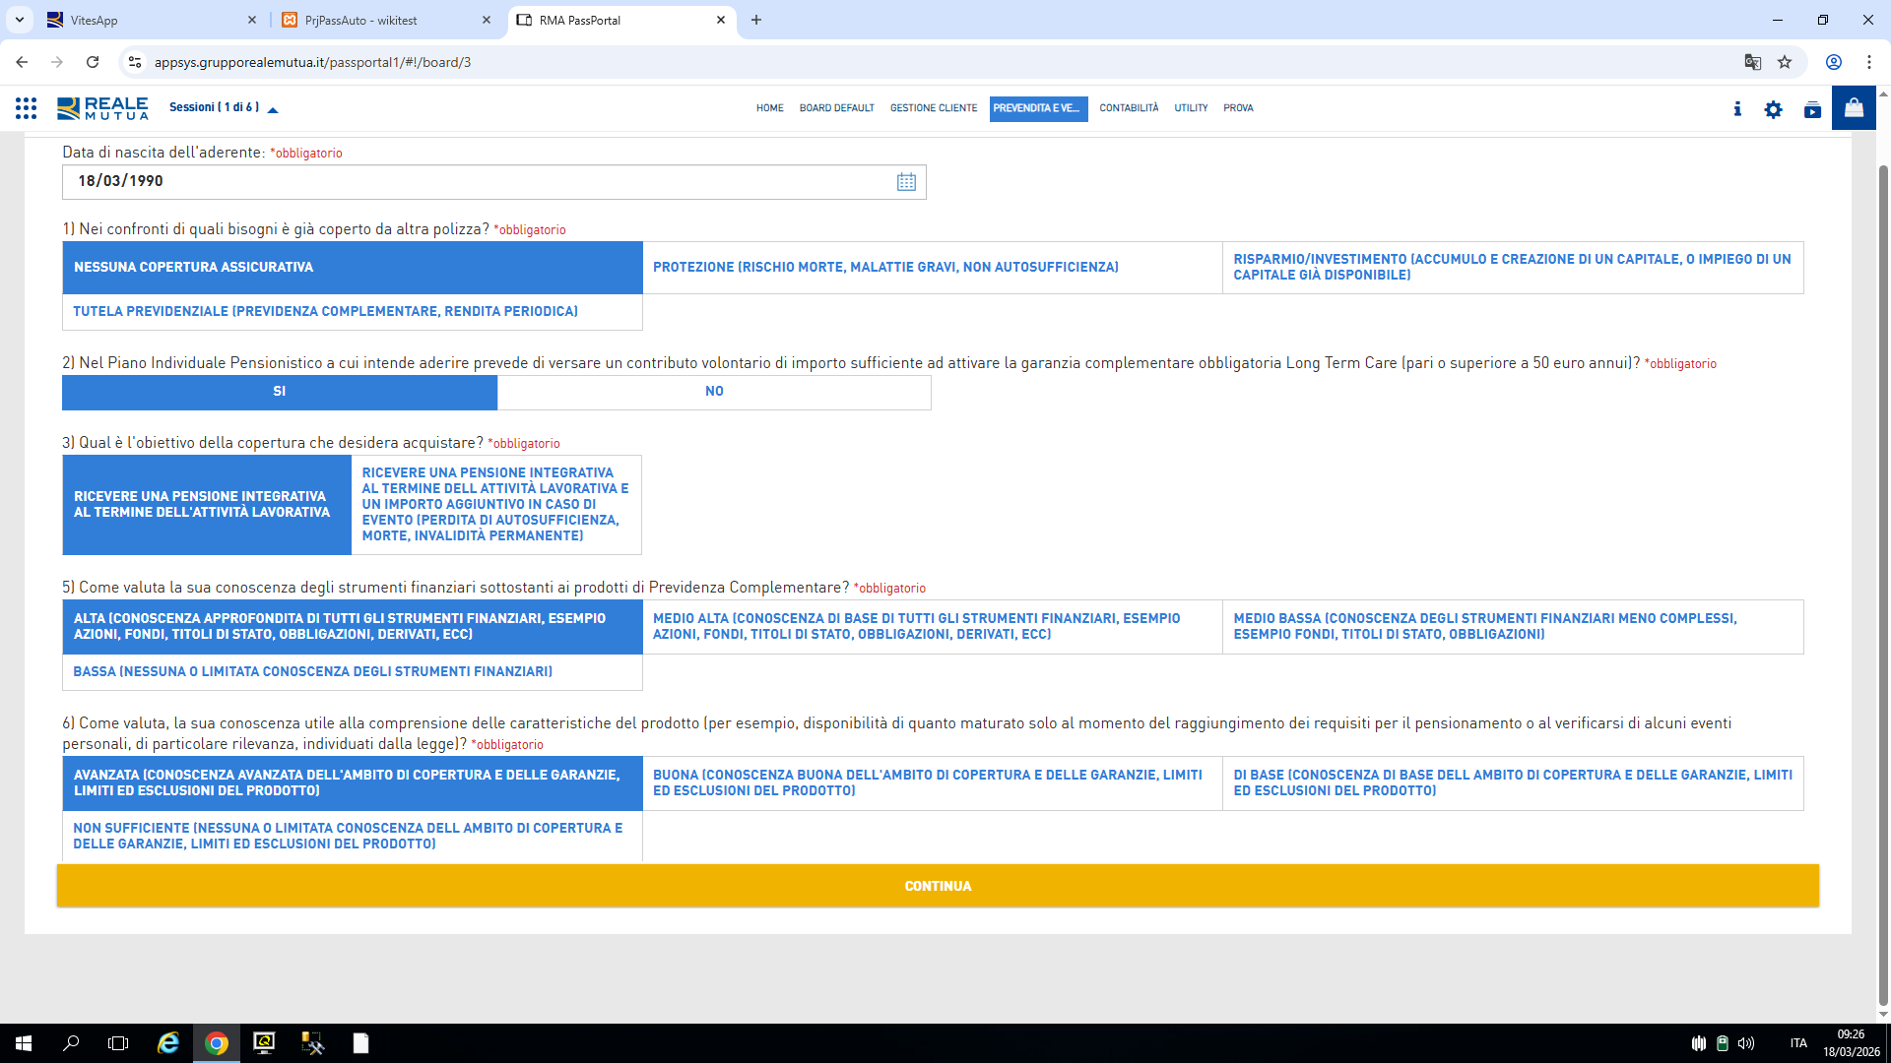
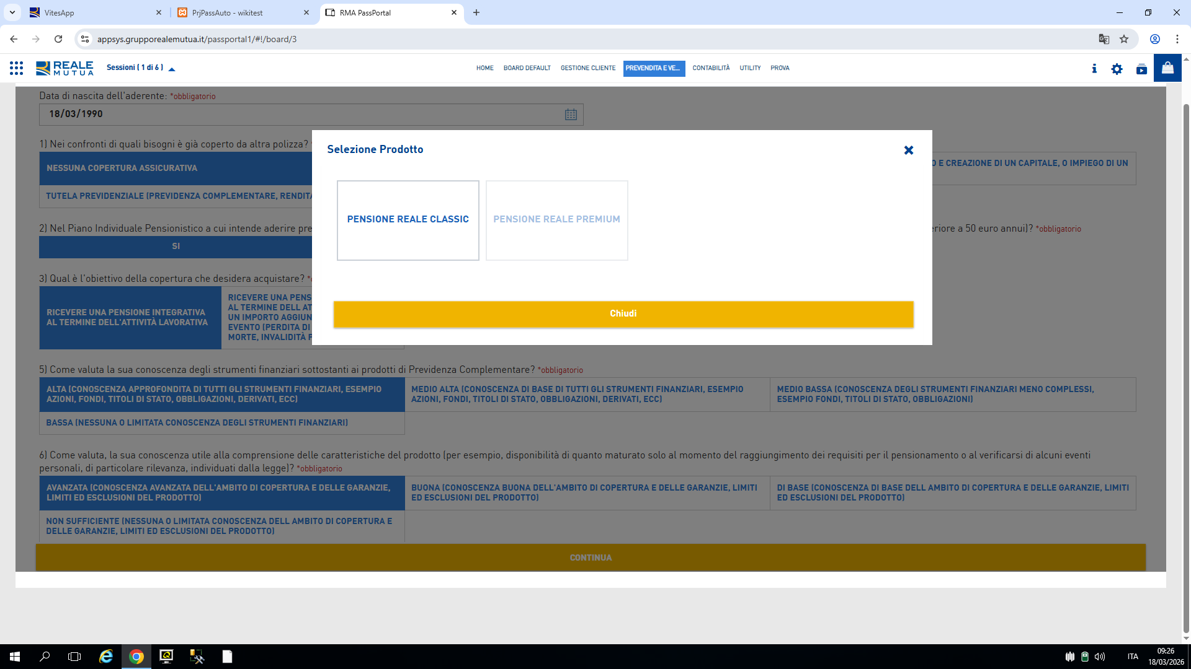
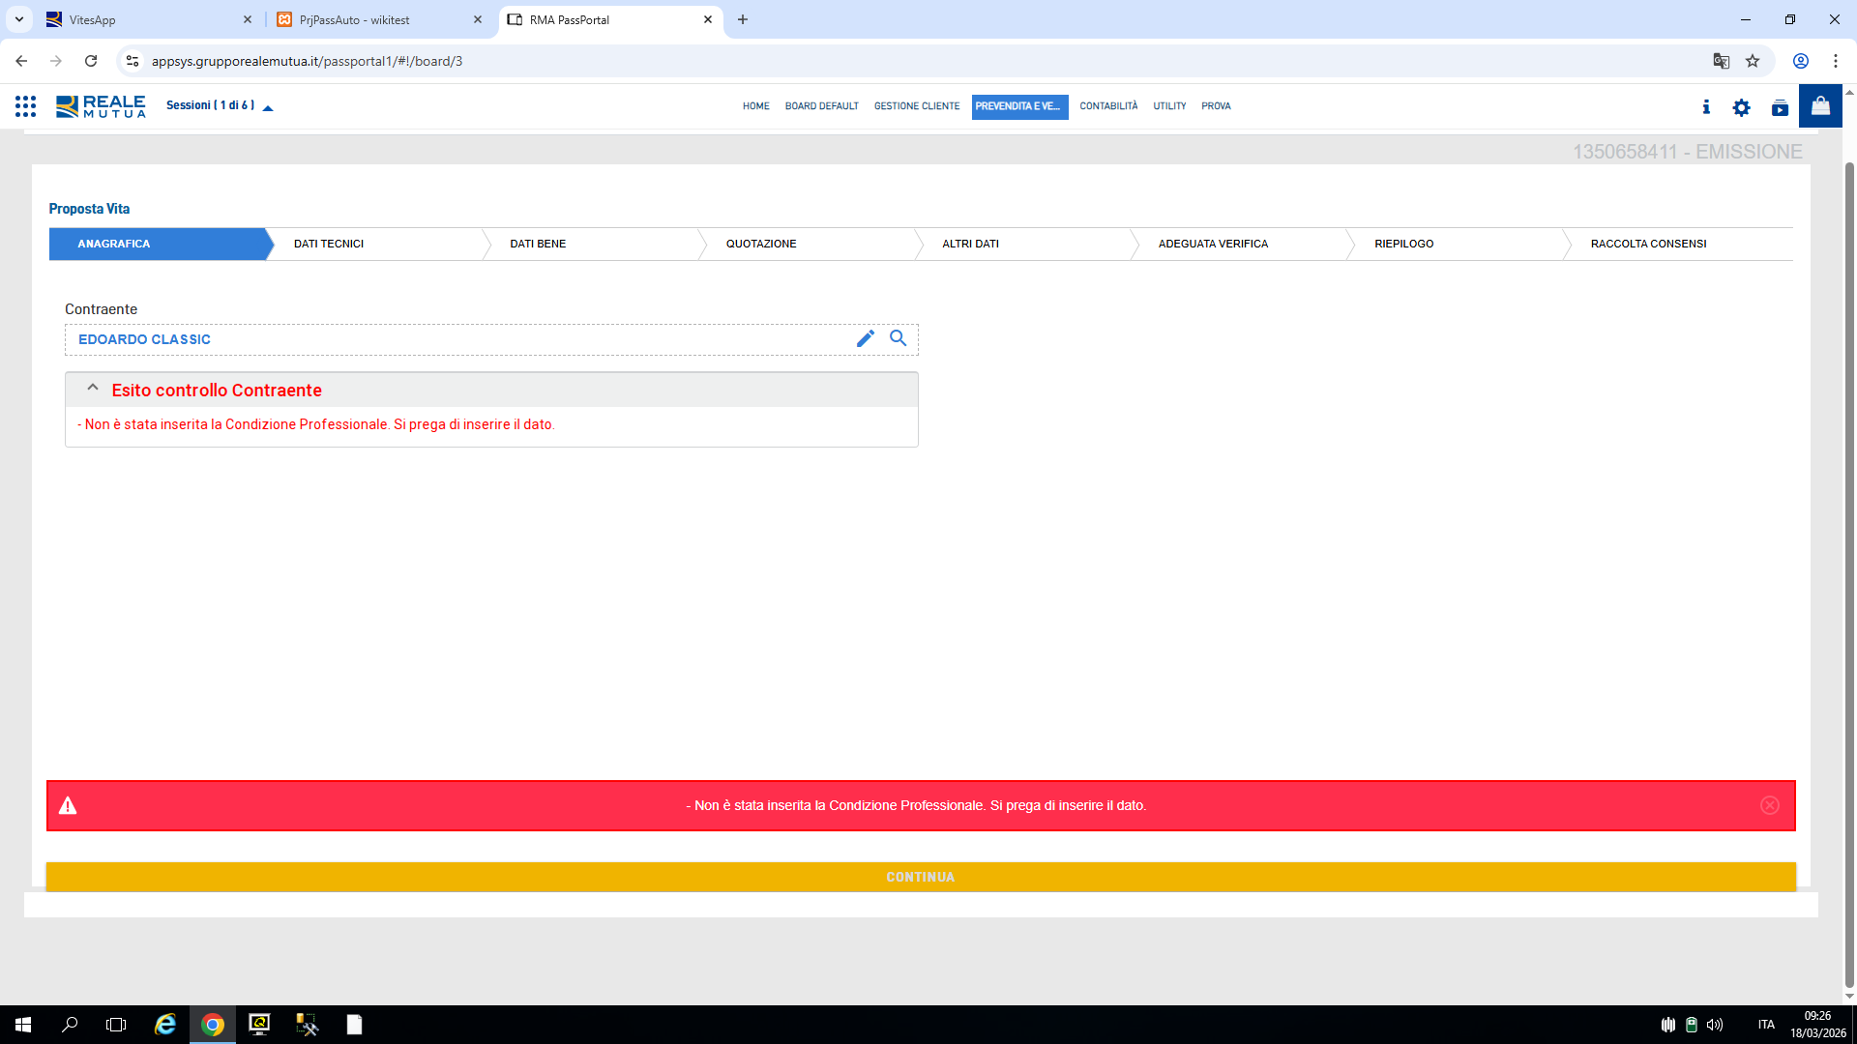
Viene segnalata la condizione professionale assente
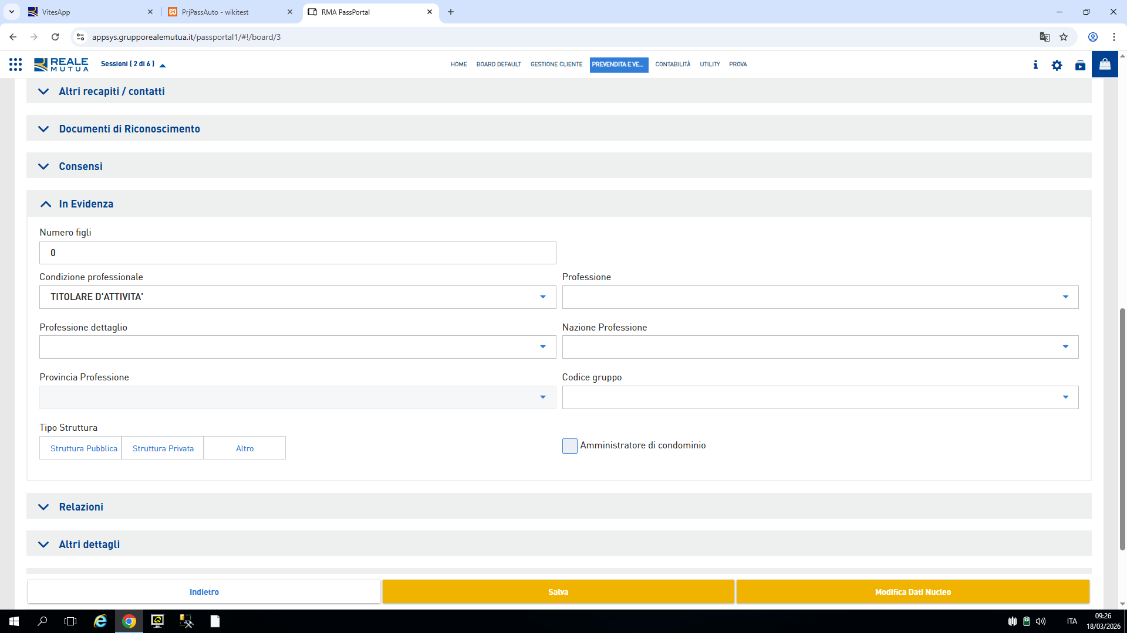
Ho aggiunto la condizione professionale
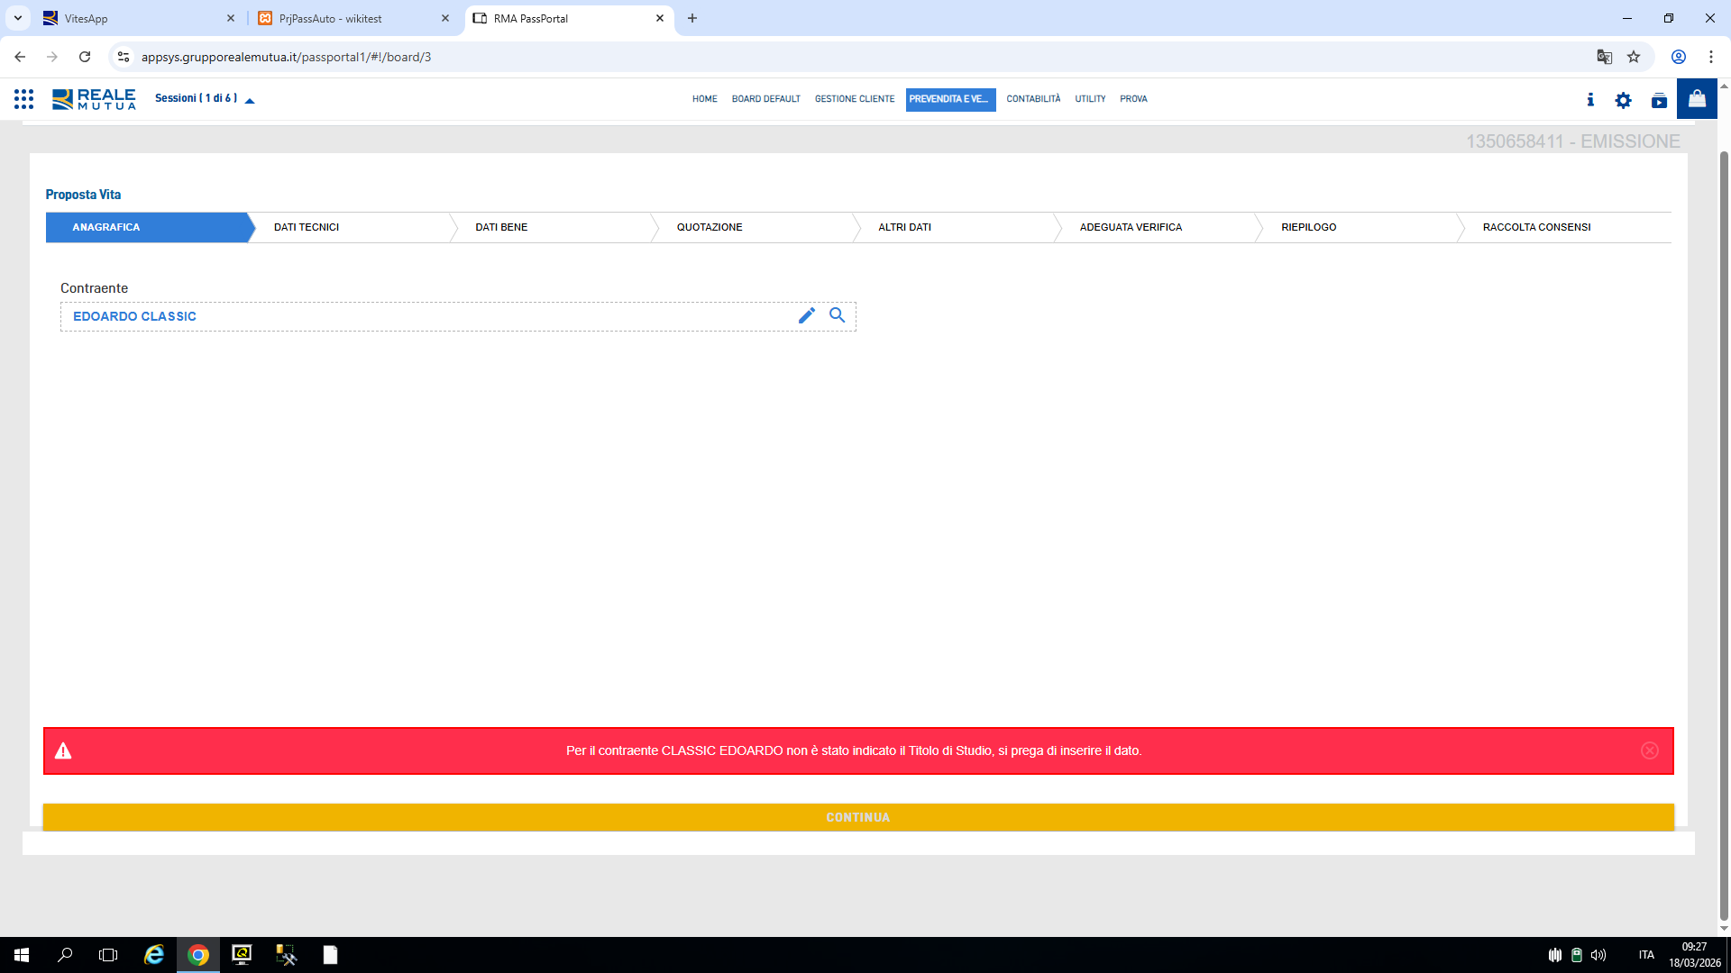
Solo dopo aver inserito la condizione professionale viene segnalato il titolo di studio

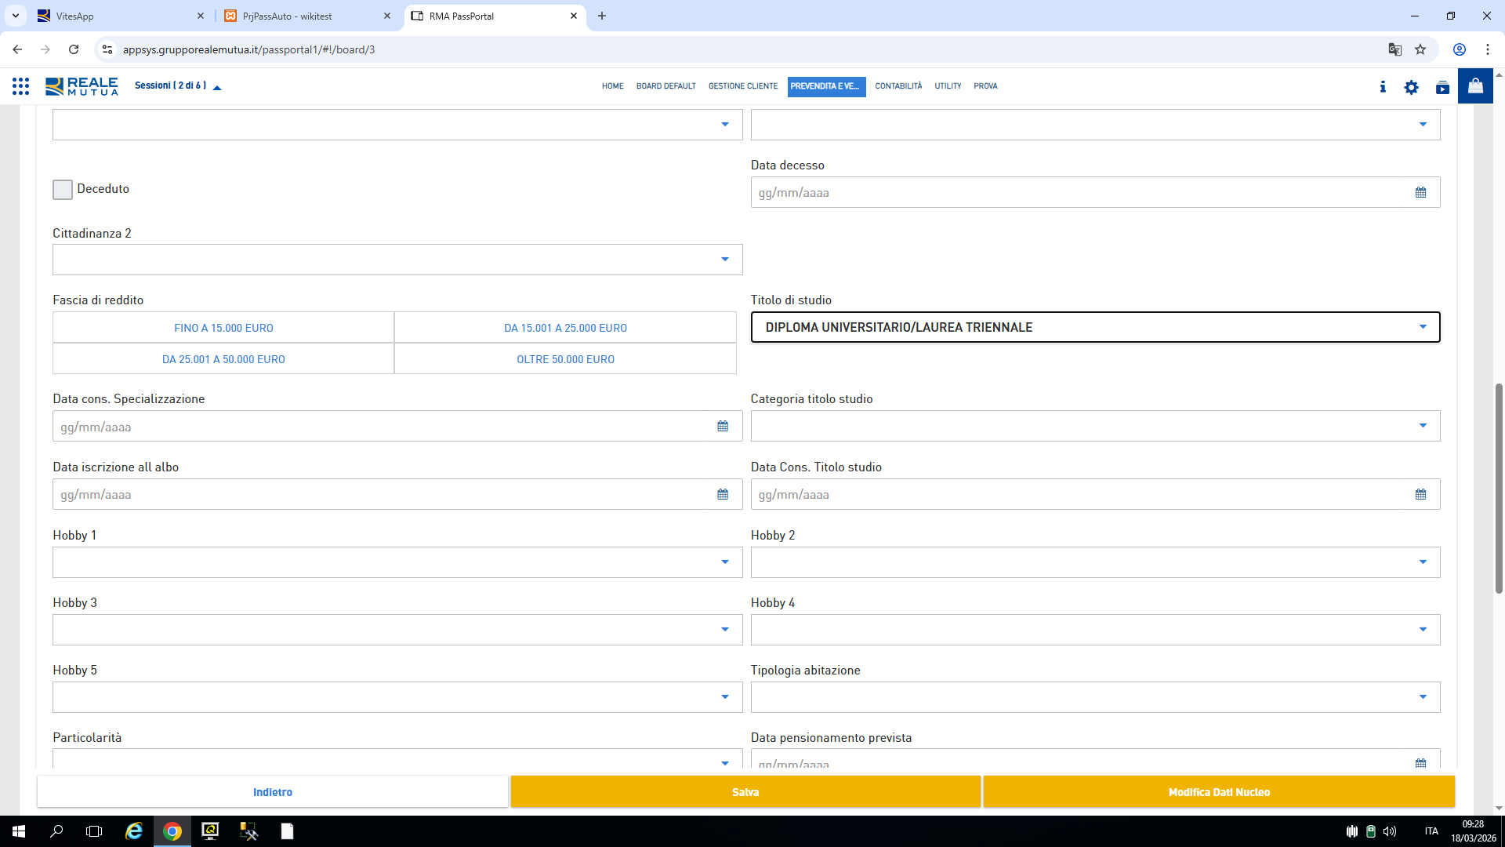
Ho inserito il titolo di studio
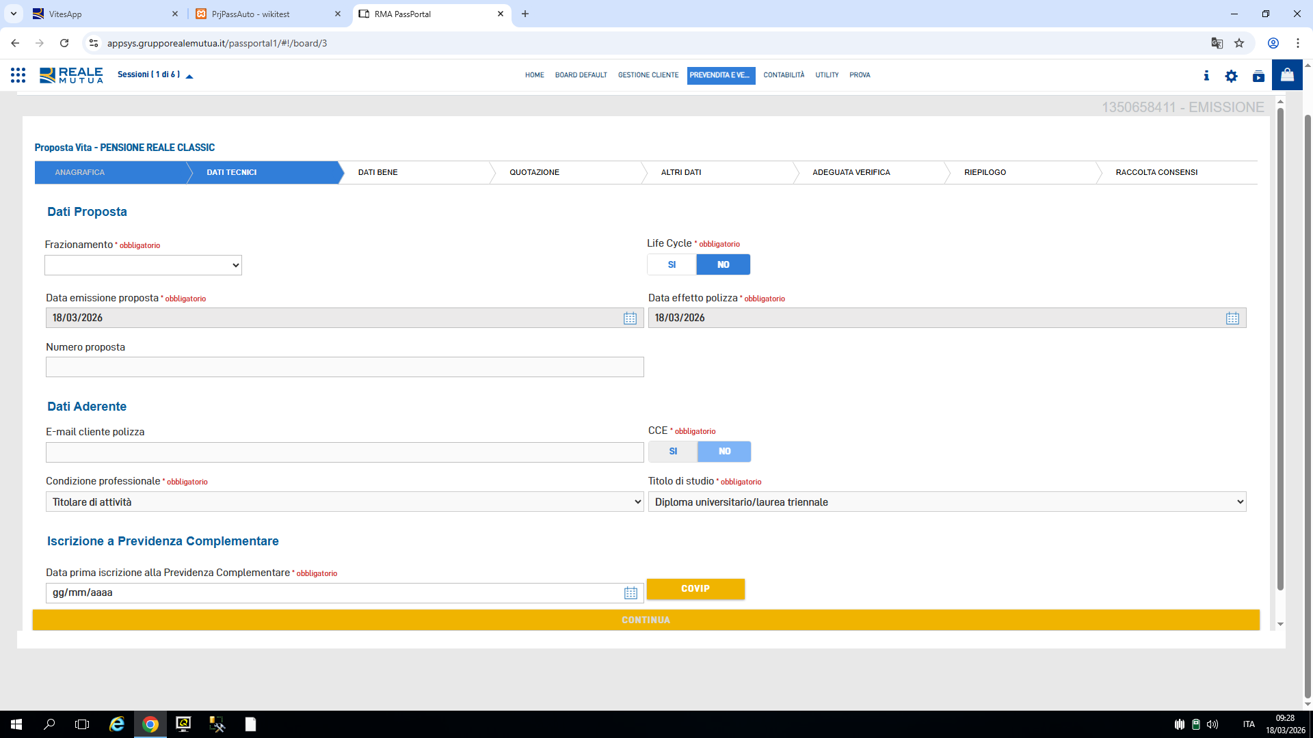
Permette di andare avanti senza aver inserito il paese e la provincia attività economica prevalente
1350658411 - EMISSIONE

